Лабораторна робота № 5

Використання функцій

Мета роботи: Оволодіння практичними навичками у використанні функцій

1. Порядок виконання роботи

1. Проаналізувати умову задачі.

2. Розробити алгоритм та створити програму розв’язання задачі згідно з номером варіанту.

3. Результати роботи оформити протоколом.

2. Варіанти завдань

Група А
Виконати завдання згідно з номером свого варіанту, використовуючи передачу параметрів за замовчуванням, перевантаження функцій та, де необхідно, вбудовані функції.

1) Дано дійсні числа s, t. Отримати . 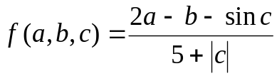.
2) Дано дійсні числа s, t. Отримати 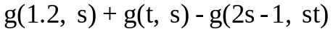. 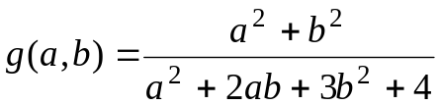.
3) Дано дійсне число y. Отримати 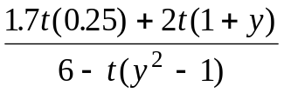, де 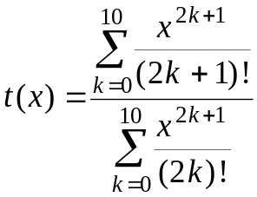.
- Дано дійсні числа s, t. Отримати
де 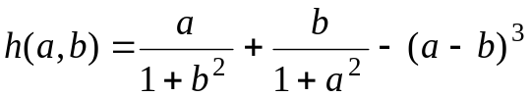.
- Дано натуральні числа k,l,m та дійсні числа 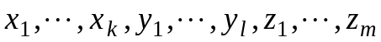.
Отримати 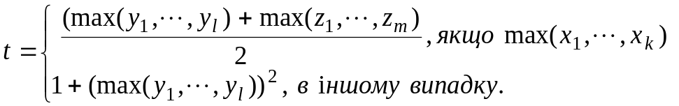
6) Дано дійсні числа 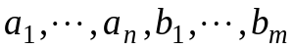. У послідовності 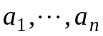 та у послідовності 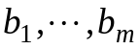 всі члени, розташовані за членом з найбільшим значенням (за першим, якщо їх декілька), замініть на 0.5.
7) Дано цілі числа 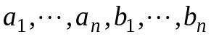, . Якщо у послідовності немає ні одного члена зі значенням , то перший за порядком член цієї послідовності, що є найменшим серед решти членів, замініть на значення . За таким правилом треба зробити перетворення послідовності зі значенням 10.
8) Дано дійсні числа 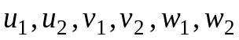. Отримати 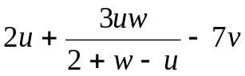, де 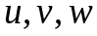 — комплексні числа 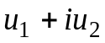, 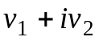, 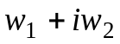. (Визначити функції виконання арифметичних операцій над комплексними числами.)
9) Дано дійсні числа 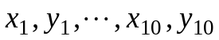. Знайти периметр десятикутника, вершини якого мають відповідно координати 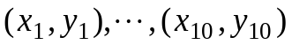. (Визначити функцію обчислення відстані між двома точками, що задані своїми координатами.)
10) Скласти функцію, що замінює у початковому рядку символів всі одиниці на нулі та всі нулі — одиницями. Заміна повинна виконуватись з заданої позиції рядку.
11) Визначити функцію повного скорочення раціонального числа, яке задано чисельником та замінником, а також процедури складання та множення раціональних чисел.
12) Дано натуральне число . Серед чисел 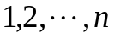 знайти всі ті, які можна представити у вигляді суми квадратів двох натуральних чисел. (Визначити функцію, що дозволяє розпізнати повні квадрати.)
13) Дано натуральне число , дійсні числа 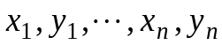. Знайти площу -кутника, вершини якого при деякому послідовному обході мають координати 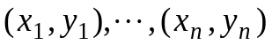. (Визначити функцію обчислення площі трикутника по координатах його вершин.)
14) Дано натуральні числа 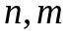; знайти 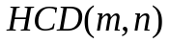. Використати програму, що вміщує рекурсивну процедуру обчислення 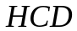, що базується на спвівідношенні 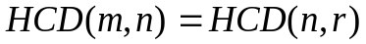, де — залишок від ділення на . (НСD — найбільший спільний дільник.)
15) Дано натуральні числа 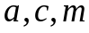. Отримати 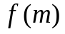, де 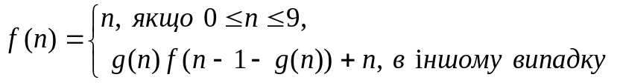
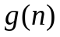 — залишок від ділення 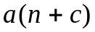 на 10. Використати програму, що містить в собі рекурсивну функцію обчислення 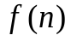.
16) Дано невід'ємні числа ; обчислити 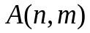, де 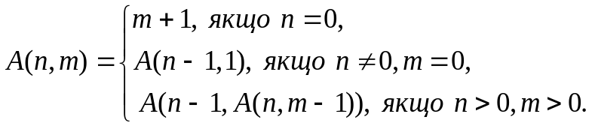
(Це так звана функція Аккермана.) Використати програму, що включає рекурсивну функцію.
17) Дано парне число 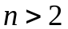; перевірити для цього гіпотезу Гольбаха. Ця гіпотеза (на сьогоднішній день не спростована та повністю не доведена) полягає в тому, що кожне парне число , що більше 2, можна представити у вигляді суми двох простих чисел. (Визначити функцію, що дозволяє розпізнавати прості числа.)
18) Дано натуральне число . З'ясуйте, чи знаходяться серед чисел 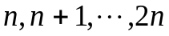 близнюки — прості числа, різниця яких дорівнює 2. (Визначити функцію, що дозволяє розпізнавати прості числа.)
19) Дано дійсні числа 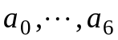. Отримати для 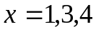 значення 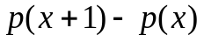, де 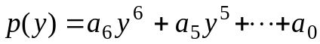.
20) Дано дійсні числа 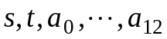. Отримати 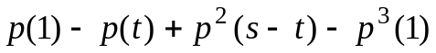, де 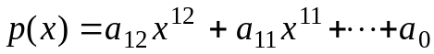.
21) Дано натуральне число , цілі числа . Розглянути відрізки послідовності (послідовності членів, що йдуть поруч), що складаються з повних квадратів. Отримати найбільшу з довжин цих відрізків. (Визначити функцію, що дозволяє розпізнавати повні квадрати.)
22) Дано натуральне число , цілі числа . Розглянути відрізки послідовності (послідовності членів, що йдуть поруч), що складаються із ступенів п'ятірки. Отримати найбільшу з довжин цих відрізків. (Визначити функцію, що дозволяє розпізнавати ступені п'ятірки.)
23) Дано натуральне число , цілі числа . Розглянути відрізки послідовності (послідовності членів, що йдуть поруч), що складаютьсяз з простих чисел. Отримати найбільшу з довжин цих відрізків. (Визначити функцію, що дозволяє розпізнавати прості числа.)
24) Дано натуральне число , цілі числа . Розглянути відрізки послідовності (послідовності членів, що йдуть поруч), що складаютьсяз із досконалих чисел. Отримати найбільшу з довжин цих відрізків. (Натуральне число називається досконалим, якщо воно дорівнює сумі своїх дільників, за винятком самого себе. Наприклад, 6=1+2+3. Визначити функцію, що дозволяє розпізнавати досконалі числа.)
25) Скласти функцію, в результаті звертання до якої з першого заданого рядка вилучається кожний символ, що належить ще й до другого рядка.
26) Скласти функцію, що дозволяє визначити позицію першого входження в заданий рядок деякого символу з другого заданого рядка. Результатом роботи функції повинна бути -1, якщо перший рядок не містить в собі жодного символа, що належить до другого рядка.

Група Б
Написати рекурсивні функції для розв’язання наступних задач.
1.Піднести до додатного цілого степеня дійсне ненульове число.
2.Знайти суму n членів арифметичної прогресії із заданим початковим членом та кроком.
3.Знайти суму n членів геометричної прогресії із заданим початковим членом та кроком.
4.Дано натуральні числа ; знайти . Використати програму, що вміщує рекурсивну процедуру обчислення , що базується на співвідношенні , де — залишок від ділення на . (НСD — найбільший спільний дільник.)
5.Дано натуральні числа . Отримати , де
— залишок від ділення на 10. Використати програму, що містить в собі рекурсивну функцію обчислення .
6.Дано невід'ємні числа ; обчислити , де
(Це так звана функція Аккермана.) Використати програму, що включає рекурсивну функцію.
7. Обчислити рекурсивним чином числа Фібоначчі
8. Написати рекурсивну функцію обчислення полінома n-ї степені

